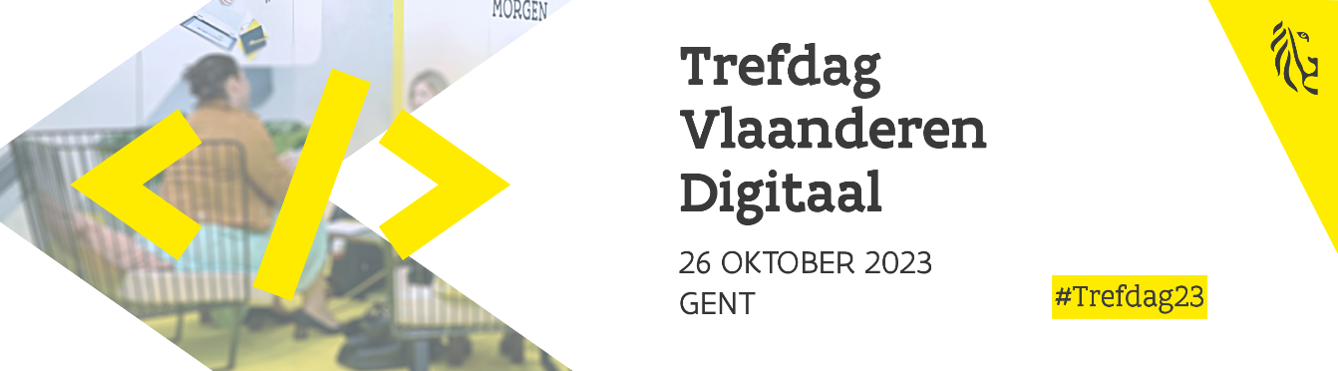

Sessietitel:

In welke track hoort deze sessie thuis?

Connecting the dots…
- … voor Vlaanderen dat schittert in Europa
- … voor meer digitale veiligheid, én meer innovatie
- … voor intelligente, hypergepersonaliseerde diensten én meer privacy
- … om alle mensen en bedrijven mee te hebben, en te houden
- … voor slimme, vooruitziende en aangename steden
Meer uitleg over deze tracks is te vinden op https://www.vlaanderen.be/trefdag-vlaanderen-digitaal
Waarom hoort deze sessie in deze track thuis?

Welke oplossing, product en/of dienst van Digitaal Vlaanderen wordt betrokken in het verhaal?

Welke externe partijen/klanten/partners worden betrokken?

Om zo veel mogelijk onderwerpen aan bod te laten komen tijdens de breakoutsessies worden deze beperkt tot 25 minuten per sessie (incl. Q&A)

Korte inhoud (max. 1000 tekens):

Naam, e-mailadres en gsmnr sprekers:

Spreker 1:
Spreker 2:
…

Verantwoordelijke contactpersoon:

